Piątek
Witam w piatek i zapraszam do matematycznych zagadek. Powodzenia!!!

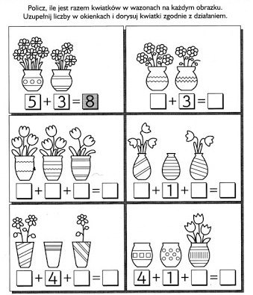

Wpisz w wolne miejsca odpowiednią liczbę, tak aby ich suma wynosiła wynik wpisany w prostokąt

Posłuchaj piosenki.

Dziecięce Przeboje - Kwiatkowa piosenka / Polskie piosenki dla dzieci

https://www.youtube.com/watch?v=yubWVQdFFeY

Czy wiesz w rytmie jakiego tańca była piosenka? (walczyk)

Spróbuj wg instrukcji zatańczyć podstawowy krok walczyka

Taniec Użytkowy - Walczyk

https://www.youtube.com/watch?v=5Pg37BrXMOY

Zadanie dla chętnych
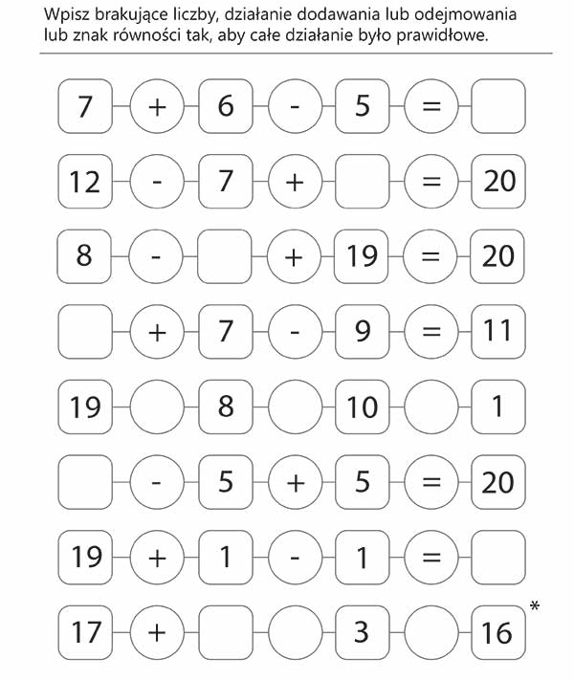

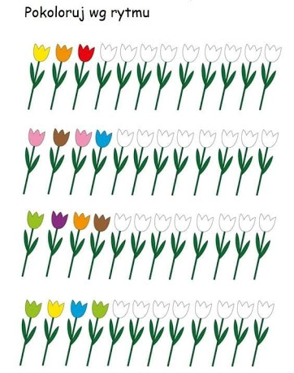

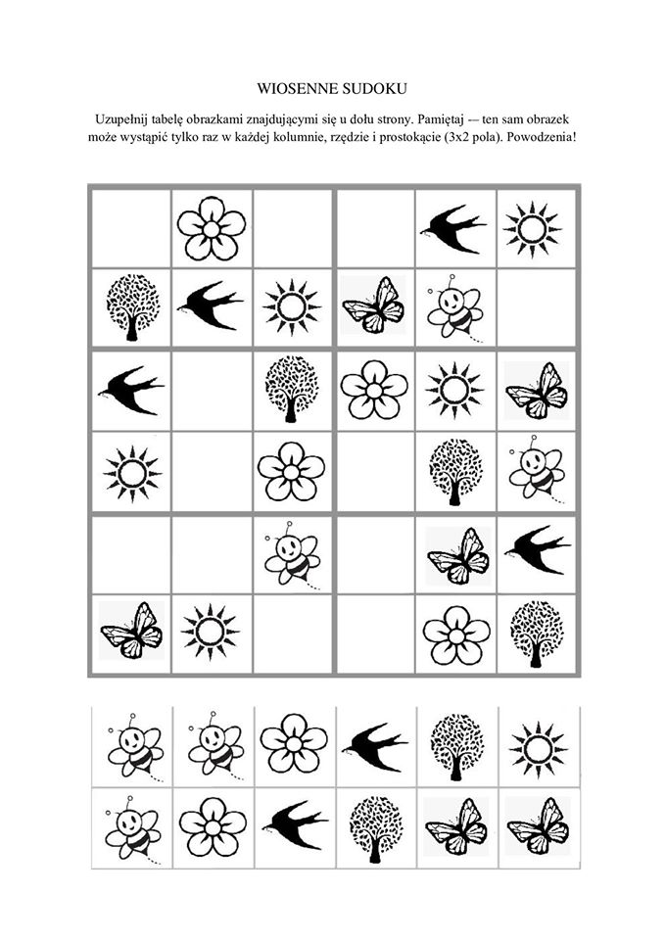

Jeśli możesz wydrukuj obrazek, potnij wzdłuż linii. Ułóż na kartce i pokoloruj rysunek
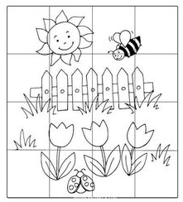

Praca plastyczna - Żonkile

